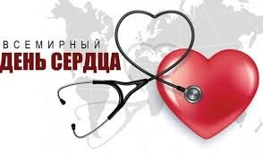

Всемирный день сердца отмечается ежегодно 29 сентября. Всемирный день сердца был учрежден в 2000 году Всемирной федерацией сердца при поддержке Всемирной организации здравоохранения. Это международная кампания, которая призвана рассказывать людям о проблемах со здоровьем сердца и способах его улучшения. Сегодня в **ГБОУ «СОШ №3 с.п. Долаково**» прошла беседа как правильно нужно относиться к своему сердцу.

Цель Дня – повысить осознание в обществе опасности, которая вызвана эпидемией сердечно-сосудистых заболеваний в мире, а также инициировать всеобъемлющие профилактические меры в отношении ишемической болезни и мозгового инсульта во всех группах населения.

В этот день Всемирная федерация сердца призывает политиков, медиков, общественные организации и частных лиц активизировать усилия, направленные на уменьшение бремени болезней сердца и инсульта.

В 2024 году Всемирный день сердца проводится под девизом: **«Сердце для жизни».**Когда мы знаем больше о своем сердце, мы можем лучше заботится о нем.

Основное внимание уделяется таким факторам риска развития сердечно-сосудистых заболеваний, как курение, низкая физическая активность и нерациональное питание.

